Initiation Photo Faststone

Lu_M1_15H05

horaire Lundi de 15 h à 16h30 module de 4 mois octobre à janvier inclus
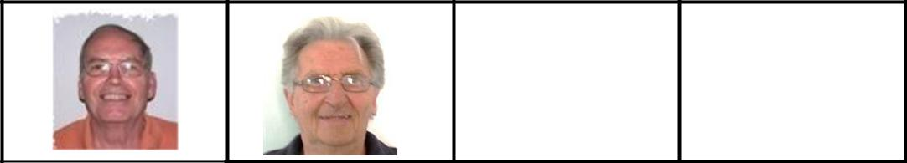

animateurs

 |  |  |  | Bernard |  |  | Christian
tél | 06 66 02 44 74 |  |  |  |  |  | 06 14 33 61 69
mail |  |  |  | bhatt@free.fr |  |  | ventmarin@free.fr
 | à la fin du module, chaque participant doit pouvoir
 |  |  |  | identifier les utilisations des images numériques créées par son appareil photo
 |  |  |  | importer les photos depuis son appareil photo
 |  |  |  | trier et classer ses photos
objectifs |  |  |  | corriger les photos ; enjoliver les photos; retoucher des photos (défauts ponctuels)
pédagogiques |  |  |  | imprimer les photos
 |  |  |  | envoyer les phootos par e-mail
 |  |  |  | créer des montages de photos
 |  |  |  | créer des diaporamas simples, des planches-contact, des fichiers multi-pages
 |  |  |  | convertir et renommer un lot de photos
prérequis | avant de commencer, chaque participant doit
 |  |  |  | maîtriser la souris et le clavier
 |  |  |  | maîtriser la création de dossiers et sous-dossiers
 |  |  |  | copier, coller, sauvegarder des fichiers
 |  |  |  | maîtriser l'envoi et la réception d'é-mails
 |  |  |  | lire les douments PDF
moyens
moyens |  |  |  | appareil photonumérique
 |  |  |  | exercices pratiques collectifs en atelier et individuels à domicile
 |  |  |  | manuels pédagogiques de l'animateur
 |  |  |  | logiciel gratuit en français FASTSTONE IMAGE VIEWER (voir logithèque)
détail
